Занятие 23,24
Ребята! Доброго времени суток!
Тема занятия: Е.Носов . Рассказ «Трудный хлеб»
Вступительное слово о писателе Е.И.Носове
Мы не раз говорили с вами о том, что писатели, поэты часто обращают наше внимание на то, чему мы просто не придаём значение в повседневной жизни. Им, как никому другому, дан особый дар – умение всматриваться, вслушиваться в тайные причины поступков.
Сегодня нам предстоит познакомиться с рассказом одного такого писателя. Это Е.И. Носов.
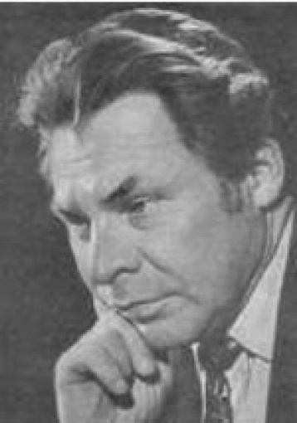 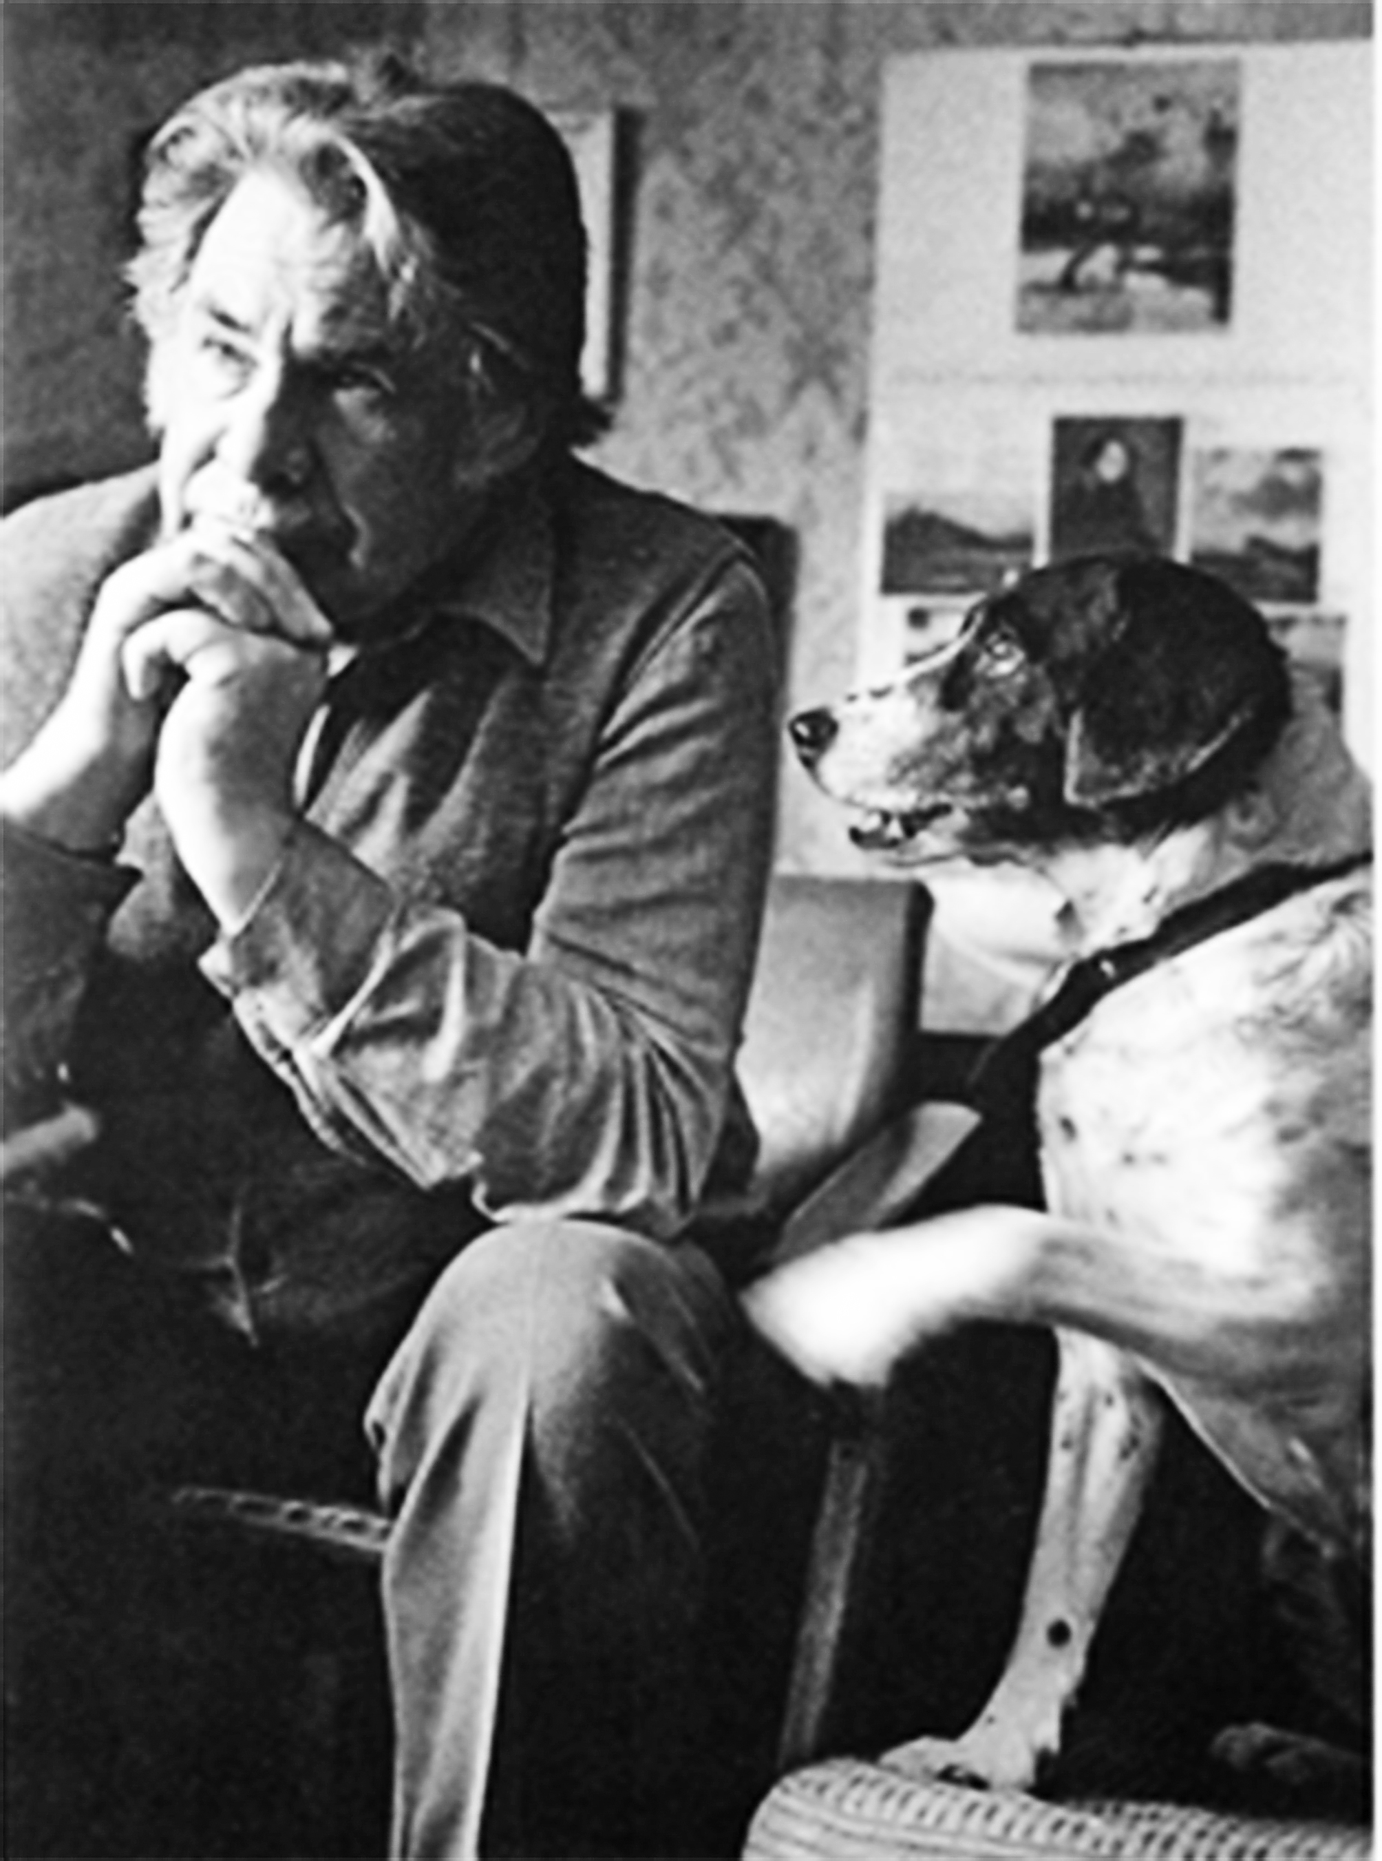

Евгений Носов — советский писатель с интересной биографией. В годы Великой Отечественной войны он служил наводчиком артиллерийского орудия, а после окончания войны полностью посвятил себя литературному творчеству, оставив после себя немало интересных произведений.

Интересные факты из жизни Евгения Носова
- Носов появился на свет в многодетной семье, главой которой был потомственный кузнец, работавший слесарем на заводе.
- В раннем детстве Носову часто приходилось охотиться, рыбачить и собирать травы, которые можно было продать, чтобы помочь отцу прокормить семью.
- Когда Евгению Носову было 16 лет, Курск, где он жил вместе с семьей, оккупировали немецкие войска. После восьми лет обучения в школе он ушел на фронт и стал наводчиком орудия.
- День Победы Носов встречал в госпитале, так как получил тяжелые ранения в боях под Кёнигсбергом за несколько месяцев до окончания войны – будущему писателю разворотило плечо и лопатку.
- Среднюю школу Носов окончил только после возвращения с фронта.
- Положение семьи Носова после войны было бедственным, поэтому он сразу после школьных экзаменов отправился в Казахстан вслед за своей возлюбленной и будущей женой Валентиной.
- В Казахстане Носов устроился оформителем в местную газету, но скоро в редакции заметили и его литературный талант. Став корреспондентом, он сделал первый шаг на пути к карьере писателя.
- С 1951 года писатель возглавлял разные отделы редакции курской газеты — писал о молодежи, комсомольцах и жизни в селе.
- В 80-х годах Носов входил в редколлегию «Роман-газеты».
- В зимние холода писатель развешивал по городу объявления с призывом спасти от голода птиц. Даже на своей могиле Носов распорядился вывести эту надпись: «Покормите птиц»
- Через 3 года после кончины Носова, в сквере неподалеку от многоэтажки, где он жил, установили памятник литератору.
- Произведения Носова, за редким исключением, можно разделить на две категории: проза о войне или о деревенской жизни.
- Первый рассказ Носова, «Радуга», был опубликован, когда автору исполнилось 32 года.
- Чтобы получить литературное образование, в начале 1960-х годов Носов окончил в столице Высшие литературные курсы.
- Творения Носова с успехом публиковались в крупнейших советских журналах – «Наш мир», «Огонек» и «Современник».
- Произведения Носова легли в основу сценариев нескольких фильмов, а также одной киноленты-спектакля.
- За свои военные и творческие заслуги Евгений Носов был удостоен восьми орденов, двух медалей и более чем десятка престижных премий.
- С 1995 года и до своей смерти в 2002 году Носов получал особую пенсию, назначенную президентом РФ. На момент смерти литератору было 77 лет.
- Евгений Носов – почетный гражданин Курска.
- Носов всю жизнь прожил со своей любимой женой. У пары родилось двое детей – сын и дочь.
- Носов был секретарем и членом правления Союза писателей СССР.
- Друзья и родные Евгения Носова вспоминают, что он был превосходным рассказчиком, способным увлечь и рассмешить любого слушателя.

С текстом рассказа можно познакомиться, пройдя по ссылке https://teremok.in/Pisateli/Rus_Pisateli/drugie/trudnui_hleb.htm

Я хочу познакомить вас с отрывком из одной газетной статьи.
1. Чтение статьи.
«В собачьей практике тоже бывает полное служебное несоответствие. Случается это реже, чем у людей, собаки более ответственны…
Небольшую экспедицию из Москвы на Алтай в охотничьем хозяйстве приняли очень радушно и гостеприимно. Хозяйка дома, где остановились гости, метала из печи на стол разные охотничьи яства, одновременно рассказывая про свой дом, быт и житьё.
– Вот этот пушистый коврик… мы его очень любим. Правда, красивый?.. Это у нас была собака-лайка Ролик, очень тоже любимая, это в память о ней. Ласковая была до невозможности, право, как пуделёк. Представляете, на лося не пошла, пожалела. Пришлось мужу её пристрелить.
– А что делать? – посетовал охотник. – Я не могу содержать тунеядца, хоть он и ласковый. У меня работа, мне помощник нужен.»
«Известия», 08. 09. 1995.
– Мне хотелось бы узнать ваше отношение к поступку охотника.
– Что объединяет этот рассказ с тем фрагментом из газеты, который вам был предложен для обсуждения?
2. Беседа по рассказу Е. Носова.
- Оба охотника вынуждены были решить для себя проблему: что делать с собакой, от которой на охоте мало проку. Как хозяин Чанга обращался с ним во время охоты?
- Ощущалось ли со стороны, что собака была слепа?
- Давал ли охотник почувствовать собаке, что она теперь – неполноценный помощник для своего хозяина?
- Как могла сложиться судьба Чанга, окажись он у иного хозяина?
- Почему охотник продолжал брать Чанга на охоту, а не оставлял дома?
Возникли предположения:
– Должна быть от собаки хоть какая-то польза!
– Собака тосковала бы дома без хозяина.
– Хозяину с собакой в лесу не так скучно.
– Хозяин Чанга очень хотел, чтобы пёс чувствовал себя настоящей охотничьей собакой.
- Как вы думаете, почему рассказчик «уже не жалел убитую птицу» после того, как узнал историю Чангу?
- Как вы понимаете смысл названия рассказа «Трудный хлеб»?
- Важно ли, какой «хлеб» есть: трудный, честно заработанный, или лёгкий, не требующий от вас никакой отдачи?
- Какой из афоризмов более всего соответствует главной мысли рассказа?

  - Лучший способ сохранить своих друзей – не предавать их. (У. Мизнер)
  - Не богатство – друг, а друг – богатство. (И. Стобей)
Вывод. Помощь бывает разной. Одно дело помочь в чём-то повседневном, привычном. Другое – оказать помощь тому, кто остро в ней нуждается. И в такой ситуации важно подумать, не унижает ли его такая помощь.
На что похоже слово жалость? (найдите лексическое значение слова)
На что похоже слово дружба? ( найдите лексическое значение слова)
Рекомендации:
Написать письмо-отклик на газетную статью, которую обсуждали на занятии
Прежде чем писать, решите для себя:
Кому оно будет адресовано?
– Хозяину убитой собаки.
– Коллективу редакции газеты.
– Автору статьи.
– Детям охотника.
Чего ты хочешь добиться своим письмом?
Какие мысли, возникшие по ходу чтения и обсуждения рассказа Е. Носова, можно было бы использовать при написании такого письма?

